RUOKATORVILEIKKAUKSEN
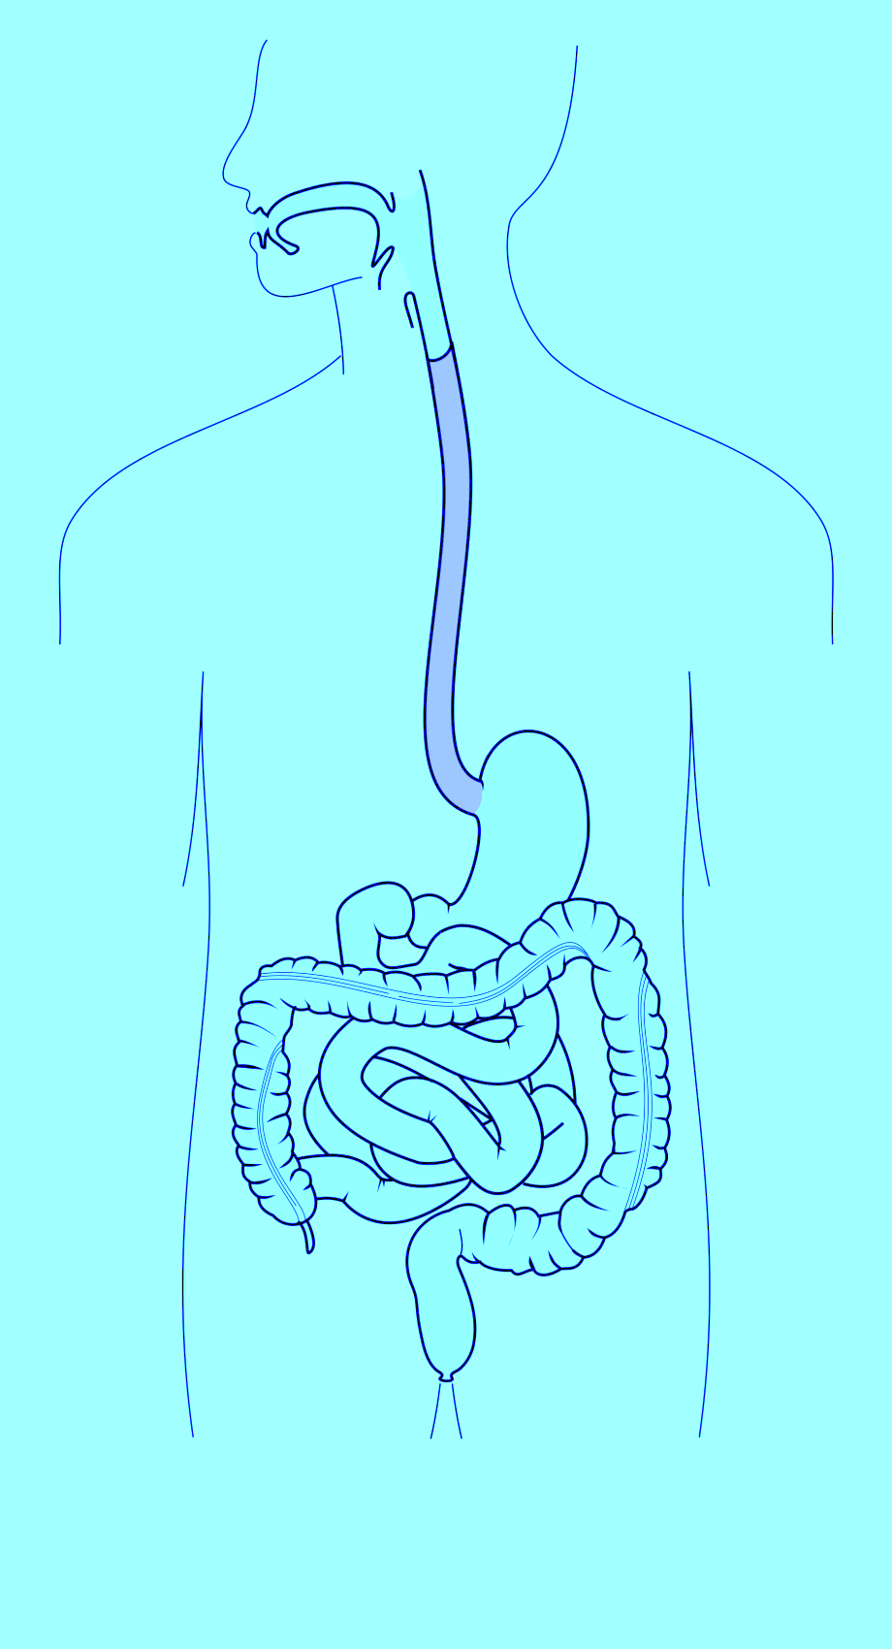
JÄLKEINEN KUNTOUTUMINEN

RUOKATORVILEIKKAUS

Yleisin syy ruokatorvileikkaukselle on ruokatorven syöpä. Avoleikkaukseen voidaan päätyä myös ruokatorven repeämän vuoksi.
Ruokatorven avoleikkaukset tehdään tavallisesti vatsan (laparotomia) ja kyljen (torakotomia) avauksista tarvittavan työskentelytilan ja näkyvyyden saamiseksi leikkausalueelle. Kirurgisesti poistettu ruokatorven osa korvataan mahalaukun nostolla tai paksusuolesta rakennettavalla siirteellä. Mikäli ruokatorven rekonstruktiota ei pystytä tekemään, tehdään tilapäinen tai pysyvä ruokatorven poistoleikkaus.

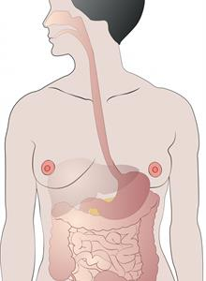

Paksusuoli
Ohutsuoli

Ruokatorvi

Mahalaukku

Kuva 1 Ruoansulatuskanavan anatomiaa

Leikkauksen jälkeinen toipuminen ja kuntoutuminen niin fyysisesti kuin psyykkisestikin vie runsaasti aikaa. Ruokatorvileikkauksen jälkeiset, asentohoitoon ja ruokailuun liittyvät, rajoitukset vaikuttavat jokapäiväiseen elämään myös toipumisajan jälkeen.

LEIKKAUKSEN JÄLKEINEN KUNTOUTUMINEN VUODEOSASTOLLA
Sairaalajakson kesto vaihtelee ruokatorvileikkauksen jälkeen. Mikäli toipuminen etenee kaikilta osin normaalisti, pääset kotiutumaan noin viikon kuluttua. Mikäli toipumisessa tulee ongelmia, sairaalahoitoaika voi luonnollisesti olla pidempi.

Liikkuminen
Liikkumisen aloittaminen leikkauksen jälkeen nopeuttaa leikkauksesta toipumista sekä ehkäisee leikkauksen jälkeisiä komplikaatioita, kuten keuhkokuumetta.
Istumaan ja jalkeille nousu aloitetaan voinnin mukaan yleensä leikkauksen jälkeisenä päivänä. Liikkuminen tapahtuu alkuun avustettuna ja tarvittavien apuvälineiden turvin. Lukuisat hoitolaitteet rajoittavat omatoimisuutta ensimmäisinä päivinä leikkauksesta.
Leikkauksen jälkeen ja lääkkeistä johtuen olo voi olla voipunut ja pystyasennossa voi esiintyä esimerkiksi huimausta tai pahoinvointia.

Hengitys
Leikkaus ja leikkauksen jälkeiset kivut alentavat väliaikaisesti keuhkojen toimintaa. Keuhkojen toimintaa tehostetaan keuhkoleikkauksen jälkeen vastapainepuhallusharjoituksin.
Limaisuutta ja yskänärsytystä voi ilmaantua ruokatorvileikkauksen jälkeen. Puhallusharjoituksilla tehostetaan liman irtoamista. Yskiessä vatsa ja kylki tuetaan esimerkiksi tyynyn avulla, jolloin vältetään leikkaushaavojen turhaa rasitusta.

Kipu
Leikkauksen jälkeen kipujen hallinta on tärkeää, jotta kuntoutuminen etenisi suunnitellusti. Riittävä kipulääkitys helpottaa hengittämistä ja liikkumista leikkauksen jälkeen. Tarvittaessa kivun lievittämiseksi voidaan käyttää elastista tukivyötä.

Ravitsemus
Riittävä ravitsemus on edellytys leikkauksesta toipumiseen ja kuntoutumiseen. Juomisen ja syömisen saa aloittaa asteittain vasta ruokatorven kontrollikuvauksen jälkeen. Tähän asti ja osin myös tämän jälkeen, nesteen ja ravinnon saanti turvataan suonensisäisesti.
Nielemisharjoitukset aloitetaan vedellä. Asteittain lisätään liemiä ja soseita. Alussa nieleminen voi tuntua hankalalta ja täyden olon tunne tulee nopeasti. Ruokailu tapahtuu useita kertoja päivässä ja pieniä määriä kerrallaan. Ruokailun jälkeen on hyvä pysyä pystyasennossa noin puolen tunnin ajan.
Ruokatorven poistoleikkauksen yhteydessä ravitsemus toteutetaan ravitsemusletkun avulla.
Syömiseen ja ravitsemukseen liittyvät haasteet ennen ja jälkeen ruokatorvileikkauksen voivat pidentää toipumisaikaa ja hidastaa kuntoutumisen etenemistä.

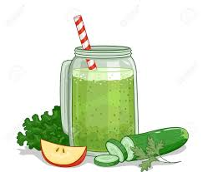
RAJOITUKSET RUOKATORVILEIKKAUKSEN JÄLKEEN
Olennaisimmat rajoitukset ruokatorvileikkauksen jälkeen ovat asento-ja nostorajoitukset. Näiden noudattaminen edesauttaa toipumista ja pienentää riskiä leikkauksen jälkeisiin komplikaatioihin.

Asentohoito
Ruokatorven avoleikkauksen jälkeen tulee huomioida vuoteen päädyn jatkuva kohoasento. Kohoasennolla estetään mahan sisällön nousemista ruokatorveen. Kohoasento tulee huomioida myös nukkuessa.
Vuoteen päädyn kohoasennon tulee olla jatkuvasti vähintään 30 astetta.
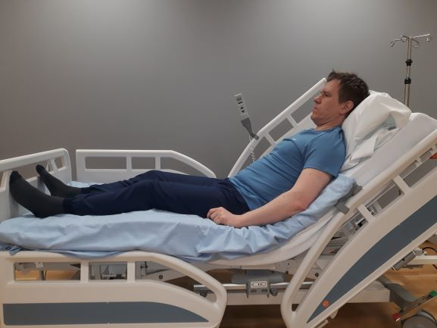

Ruokailun tulee tapahtua istuvassa asennossa ja ruokailun jälkeen tulee olla pystyasennossa vähintään puolen tunnin ajan.
Huomio asentorajoitukset myös kotona. Oman terveyskeskuksen apuvälinelainaamosta järjestetään kotiin tarvittavat korotukset/sairaalasänky asentohoidon toteutumiseksi. Apuvälinekäytännöissä voi olla eroja paikkakunnittain. Tarvittaessa sairaalasta ollaan yhteydessä terveyskeskukseen asian järjestämiseksi.
Vuoteesta ylösnousu
Vuoteesta ylösnousu ja vuoteeseen takaisin meno tapahtuvat kylkimakuun kautta kuukauden ajan leikkauksesta.
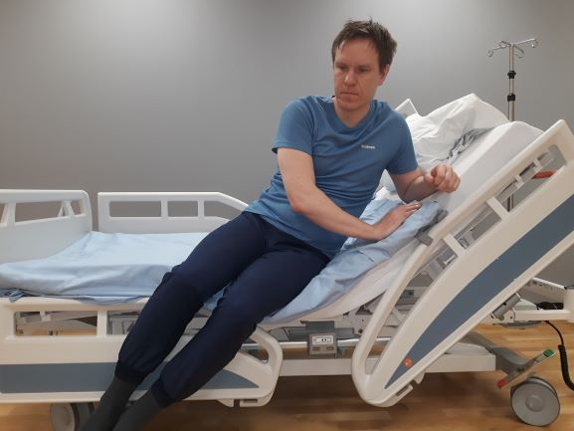

-Koukista polvet ja käänny kylkimakuulle
-Laske jalat reunan yli ja nouse rauhallisesti istumaan käsillä ylösnousua avustaen
-Vuoteen päädyn jatkuva kohoasento tulee huomioida myös siirtymisissä.

Nostorajoitukset
Voimakkaita ponnisteluja sekä raskaita (yli n. 5kg) nostoja ja kantamisia suositellaan välttämään 2kk:n ajan leikkauksesta. Tätä kevyemmätkin nostot tulee tehdä hallitusti, tarvittaessa molemmin käsin. Lisäksi äkkinäisiä ja riuhtovia liikkeitä tulee välttää toipumisaikana.
Vatsalihaksilla ponnistelua tulee välttää n.1kk leikkauksesta vatsan leikkaushaavan takia
.
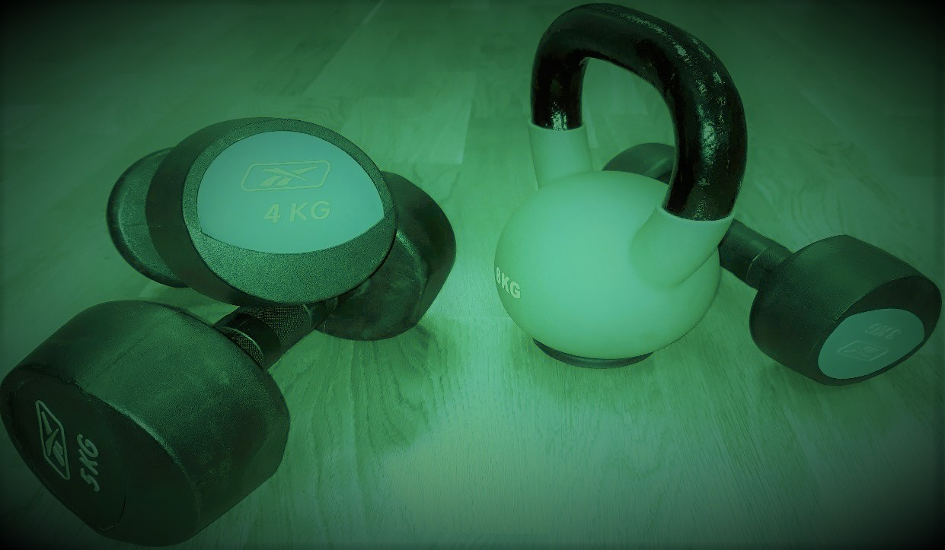
LIIKEHARJOITUKSET
Leikkaus saattaa rajoittaa ylävartalon liikkuvuutta ja aiheuttaa ryhdin kumaruutta. Kyljen avauksen takia kylkeen voi ilmaantua myös arpikiristystä. Ylävartalon liikkuvuutta sekä ryhtiä voidaan ylläpitää ja parantaa säännöllisesti tehtävillä harjoitteilla.
Liikeharjoitukset aloitetaan kivun sallimissa rajoissa viimeistään kotiutuessa. Tee liikkeet alkuvaiheessa rauhallisesti. Harjoittele sairaalassa saamiesi ohjeiden mukaan päivittäin kuukauden ajan. 2 kuukautta leikkauksen jälkeen, voit jatkaa harjoituksia vastuksen kanssa asteittain kuormitusta lisäten. Jatka liikkuvuusharjoituksia ja venyttelyjä tarpeen mukaan.
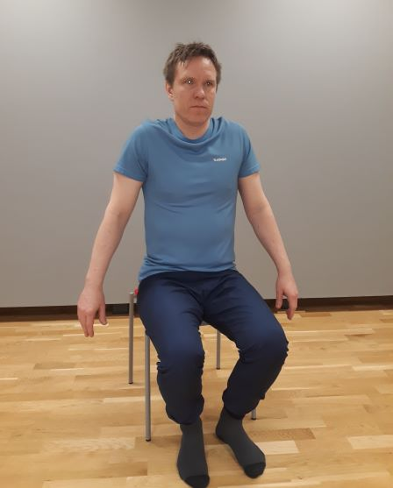

-Istuen tai seisoen
-Nosta hartioita ylös ja laske rennoksi alas
-Toista 10 kertaa

-Istuen tai seisoen, sormet olkapäillä
-Tee kyynärpäillä pyörivää liikettä
-Vaihda suunta
-Toista 10 kierrosta molempiin suuntiin
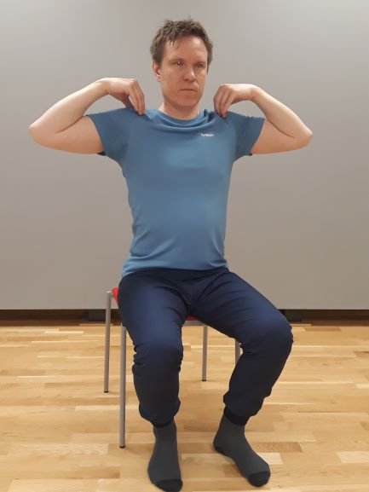

-Istuen, kädet rentoina sivulla
-Taivuta ylävartaloa vuorotellen puolelta toiselle
-Toista 10 kertaa molemmille puolille
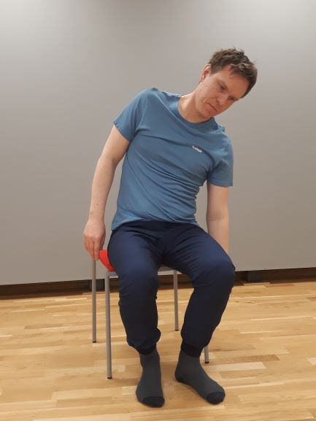

-Istuen tai seisoen
-Risti kädet
-Nosta kädet suorana etukautta ylös ja laske rauhallisesti alas.

Toista 10 kertaa

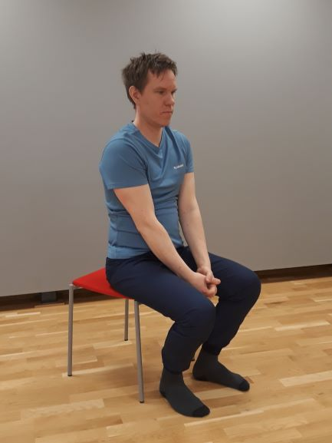
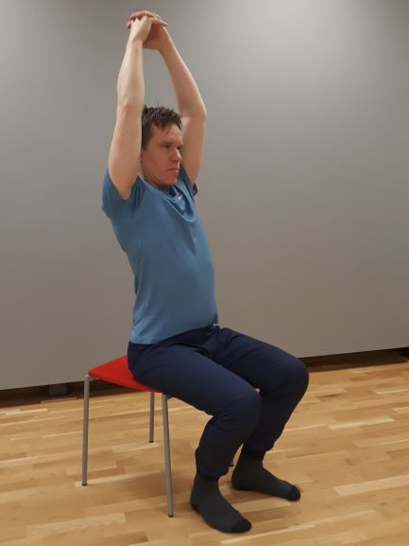

-Istuen, kädet olkapäillä/niskan takana.

-Kierrä ylävartaloa vuorotellen molemmille puolille

Toista 10 kertaa.

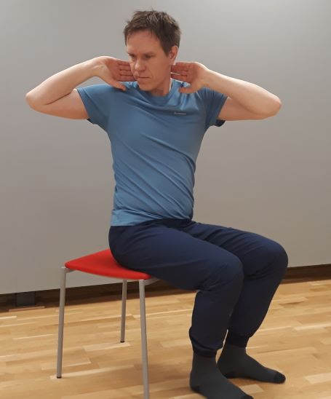
LIIKUNTA LEIKKAUKSEN JÄLKEEN
Toipuminen ja ruokatorvileikkauksesta kuntoutuminen on yksilöllistä. Säännöllinen liikunta kohottaa yleiskuntoa ja nopeuttaa kuntoutumista. Kotiutuessa saat fysioterapeutilta ohjeet toipumisvaiheen liikuntaan ja omatoimiseen harjoitteluun.
Ensimmäisten viikkojen ajan kävely sekä kevyiden kotiaskareiden tekeminen voinnin mukaan ovat suositeltavia liikuntamuotoja. Ylävartalon liikeharjoituksia tehdään, kunnes ryhti ja ylävartalon liikkuvuus ovat palautuneet normaaleiksi.
Liikuntaa lisätään vähitellen voinnin mukaan. On asiaankuuluvaa, että saatat hengästyä rasituksessa tavallista helpommin vielä useita kuukausia leikkauksen jälkeen. Sairaalassa tehtyjä vastapainepuhallusharjoituksia jatketaan tarvittaessa kotiutumisen jälkeenkin, kunnes hengitykseen liittyvät ongelmat väistyvät ja liikkuminen lisääntyy.
Kotiutumisen jälkeen myös riittävä kipulääkitys, ravitsemus ja lepo edesauttavat kuntoutumisen etenemistä.

Päivittäinen harjoittelu
- Kävelylenkit matkaa vähitellen pidentäen
- Kotiaskareiden tekeminen rajoitukset huomioiden
- Ylävartalon liikeharjoitukset
- Hengitysharjoitukset tarvittaessa

LISÄTIETOJA:
________________________________________________________________________________________________________________________________________________________________________________________________________________________________________________________________________________________________________________________________________________________________________________________________________________________________________________________________________________________________________________________________________________________________________________________________________________________________________________________________________________________________________________________________________________________________________________________________________

